附件-危险废弃物专用耗材参数
序号 | 商品名称 | 品牌 | 规格型号 | 单位 | 数量 | 参照图片
1 | 一次性乳胶手套 | 爱马斯（AMMEX） | 加厚橡胶食品实验室清洁检查防水防滑工作防护厨房劳保【TLFCVMD44100中码】 | 盒 | 10 | 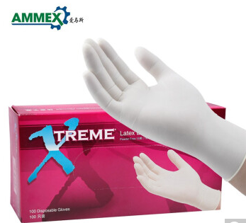
2 | 劳保手套 | 3M | 舒适型防滑耐磨丁腈手套 M号 | 副 | 24 | 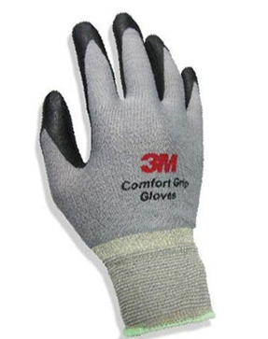
3 | 医疗利器盒 | - | 医院用诊所用废物医疗垃圾桶加厚方形，4L，直径16cm×高19cm | 个 | 50 | 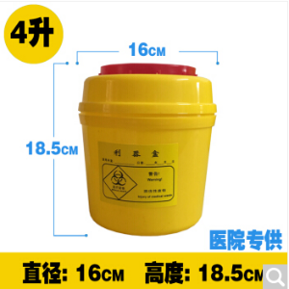
4 | 黄色医疗垃圾袋 | - | PE材料，无刺鼻味道，加厚不漏水，已拎取不脏手100个背心式15L，约35cm×58cm | 扎 | 100 | 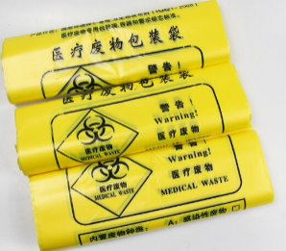
5 | PE白色塑料废液桶 | 25L | 高度约440mm，直径约260mm，盖子口径约260mm，桶壁为加厚材质，单个质量不少于2斤，材质：HDPE低压高密度聚乙烯。外表美观光泽，坚固耐用，耐磨、耐酸、耐碱、温度适用范围广、抗冲击性强等优点，并且方便运输操作，桶面印有“南中医危废”红色字样。 | 个 | 400 | 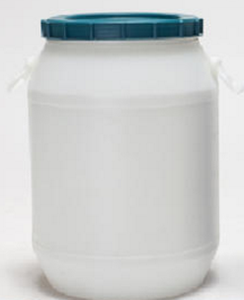
6 | 加厚双层防水编织袋 | 90*125cm | 外面是普通的蛇皮袋，里面加一层单独的塑料袋，是两个袋，膜袋分离；覆膜密实，蛇皮袋为加厚材质，有防水效果，适合放置空玻璃瓶类,粉末类。 | 个 | 2000 | 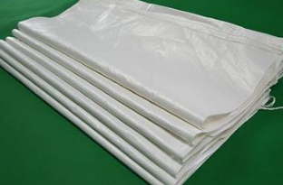
 |  |  |  |  |  | 项目总价：___________元_

